**DORADZTWO ZAWODOWE   
w szkole.**

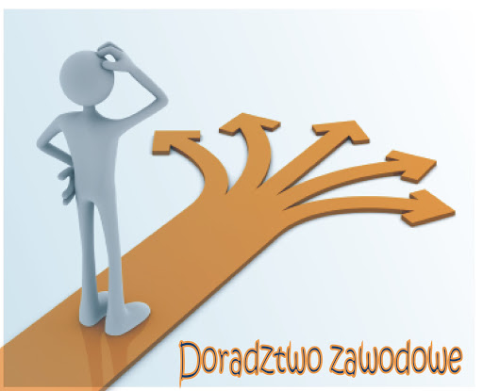

Decyzje związane ze ścieżką kariery zawodowej podejmowane są na różnych etapach edukacji.

Jednym z zadań szkoły jest wspieranie   
i przygotowywanie uczniów   
do podejmowania decyzji edukacyjno-zawodowych. Wybór szkoły ponadpodstawowej - a co za tym idzie – zawodu,  
nie powinien być podejmowany pochopnie i przypadkowo.

Ważne jest, aby nie wskazywać uczniom gotowych rozwiązań, a **wyposażyć ich   
w umiejętności** **i wiedzę** pozwalające na podjęcie własnych, świadomych decyzji dotyczących wyboru zawodu. To nie tylko poznanie przez uczniów możliwości zdobycia zawodów oferowanych przez szkoły ponadpodstawowe oraz wymagań stawianych kandydatom w czasie rekrutacji, ale przede wszystkim umożliwienie rozpoznania własnych uzdolnień, umiejętności, zainteresowań i preferencji.

W naszej szkole działa **Wewnątrzszkolny System Doradztwa Zawodowego** (WSDZ), który obejmuje działania podejmowane wszystkich nauczycieli   
na każdym poziomie edukacyjnym w celu prawidłowego przygotowania uczniów   
do wyboru zawodu, poziomu i kierunku kształcenia.

Lekcje doradztwa zawodowego realizowane są w klasach VII i VIII.

**Zadania szkolnego doradcy zawodowego:**

* Systematyczne diagnozowanie zapotrzebowania uczniów na informacje edukacyjne i zawodowe oraz na pomoc w planowaniu kształcenia i kariery zawodowej.
* Gromadzenie, aktualizacja i udostępnianie informacji edukacyjnych   
  i zawodowych właściwych dla danego poziomu kształcenia.
* Wskazywanie uczniom, rodzicom i nauczycielom dodatkowych źródeł informacji dotyczących m.in. rynku pracy, trendów rozwojowych w świecie zawodów.
* Udzielanie indywidualnych porad uczniom i rodzicom.
* Prowadzenie grupowych zajęć aktywizacyjnych, przygotowujących uczniów   
  do świadomego planowania kariery i podjęcia roli zawodowej.
* Koordynowanie działalności informacyjno-doradczej prowadzonej przez szkołę.
* Współpraca z instytucjami wspierającymi system doradztwa zawodowego.



**PODSTAWOWE POJĘCIA   
Z ZAKRESU ORIENTACJI   
I PORADNICTWA ZAWODOWEGO**

**Doradztwo zawodowe**

Świadczenie pomocy w dokonywaniu kolejnych decyzji wyboru zawodu lub pracy   
w formie indywidualnej porady zawodowej, poprzez analizę pola problemowego jednostki i udzielenie jej informacji zawodowych, podawanie wskazówek, sugestii oraz instrukcji. (K. Lelińska)

**Doradca zawodowy**

Osoba udzielająca pomocy, w formie grupowych i indywidualnych porad zawodowych, młodzieży i osobom dorosłym w wyborze zawodu, kierunku kształcenia i szkolenia, uwzględniając ich możliwości psychofizyczne i sytuację życiową a także potrzeby rynku pracy oraz możliwości systemu edukacyjnego, współpracując   
z rodzicami i nauczycielami w procesie orientacji zawodowej uczniów oraz wykorzystując w tym celu wiedzę o zawodach, znajomość psychologicznych   
i pedagogicznych technik, diagnozę rynku pracy oraz techniczne środki przekazywania informacji zawodowej. (Klasyfikacja Zawodów i Specjalności).

**Orientacja zawodowa**

Działania wychowawcze szkoły, rodziców, i innych osób, grup i instytucji – mające na celu przygotowanie młodzieży do planowania kariery zawodowej, których ważnym elementem jest podejmowanie kolejnych decyzji wyboru zawodu i szkoły.

**Poradnictwo zawodowe**

Długofalowe i wieloetapowe działania wychowawcze, towarzyszące jednostce   
w trakcie jej rozwoju zawodowego. Obejmuje ono udzielanie pomocy uczniom   
i dorosłym w planowaniu, tworzeniu i rozwoju kariery zawodowej, przynoszącej jednostce satysfakcję i zawodowy sukces.